Resumen UD1 DESARROLLO DEL SOFTWARE
1. Software y programa. Tipos de software.
2. Relación hardware-software.
3. Desarrollo de software.
3.1 Ciclos de vida del software.
3.2 Herramientas de apoyo al desarrollo del software.
4. Lenguajes de programación.
4.1Concepto y características.
4.2 Lenguajes de programación estructurados.
4.3 Lenguajes de programación orientados a objetos.
5. Fases en el desarrollo y ejecución del software.
5.1 Análisis.
5.2 Diseño.
5.3 Codificación. Tipos de código.
Máquinas virtuales de Aplicación.
5.4 Pruebas.
Documentación.
5.5Mantenimiento.
OBJETIVOS:
Conocer las fases del desarrollo de una aplicación informática, implementando un sistema completo de formularios e informes que permitan gestionar de forma integral la información almacenada.
Establecer vías eficaces de relación profesional y comunicación con sus superiores, compañeros y subordinados, respetando la autonomía y competencias de las distintas personas.
Mantener el espíritu de innovación y actualización en el ámbito de su trabajo para adaptarse a los cambios tecnológicos y organizativos de su entorno profesional.
1. Software y programa. Tipos de software.
Software: Conjunto de los programas de cómputo, procedimientos, reglas, documentación y datos asociados que forman parte de las operaciones de un sistema de computación

Tipos de software
Trabajo | Sistema
Trabajo | Aplicación
Trabajo | Programación
Distribución | Shareware, evaluación
Distribución | Freeware, gratuito.
Distribución | De uso específico, personalizado
Distribución | Adware
Distribución | Multimedia, enciclopedia.
Licencia | Libre (uso, abierto, copia, mejora)
Licencia | Propietario
Licencia | Dominio Público
2. Relación hardware-software.
3. Desarrollo de software.
Ciclos de vida del software.
Es una sucesión de etapas por las que pasa el software en su desarrollo, desde que se concibe la idea hasta que el software deja de utilizarse
ETAPAS
1 Análisis: Documentación entendible, completa y fácil de verificar y modificar.
2 Diseño: Estructuras de datos, la arquitectura de software, interfaz de usuario y procedimientos.
3 Codificación: Código ejecutable.
4 Pruebas: Criterios de corrección y calidad.
5 Mantenimiento: Asegurar que el sistema pueda adaptarse a los cambios.
- Metodologias tradicionales y ágiles. Pasos a seguir y como realizarlos para optimizar el desarrollo de software. Tradicionalmente se han utilizado los ciclos de vida en Cascada, Iterativo incremental, y en espiral, y actualmente se están imponiendo las metodologías ágiles, para trabajar en equipo, que se adaptan mejor a las necesidades de cada proyecto, como Scrum, XP (eXtreme Programming), ó Kaban.
Resumen de los modelos de ciclo de vida del software:

Cascada
VENTAJAS | INCONVENIENTES
Fácil | Requisitos definidos
Calidad del producto alta | Difícil volver atrás
Personal poco cualificado | Producto no disponible hasta el final

Evolutivo iterativo incremental
VENTAJAS | INCONVENIENTES
No necesitas todos los requisitos al comienzo | Difícil estimar el esfuerzo y el coste
Entrega temprana al cliente | Riesgo de no acabar nunca
Las entregas facilitan la realimentación | No recomendable para sistemas en tiempo real, de alto nivel de seguridad, de procesamiento distribuido y/o de alto índice de riesgos

Evolutivo espiral
VENTAJAS | INCONVENIENTES
No necesita todos los requisitos al comienzo | Es difícil evaluar los riesgos
Análisis de riesgos en todas las etapas | El costo del proyecto aumenta
Reduce el riesgo del proyecto | El éxito depende en gran medida de la fase de análisis de riesgos
Incorpora objetivos de calidad
¿Cuando emplear un modelo concreto?
Cascada | Iterativo | Espiral
El proyecto es similar a alguno realizado con éxito anteriormente | Los requisitos o el diseño no están completamente definidos | Proyectos de gran tamaño y que necesitan constantes cambios
Los requisitos son estables y están bien comprendidos | Se están probando o introduciendo nuevas tecnologías | Proyectos donde sea importante el factor riesgo
Los clientes no necesitan versiones intermedias

Scrum. Los integrantes del equipo se dividen en roles principales y roles secundarios.
Los roles secundarios son todas aquellas personas adicionales que participan de alguna manera en el proyecto: proveedores, vendedores, subcontratados, etc.
Entre los roles principales está el Product Owner, que representa al cliente,
por lo que conoce las prioridades del proyecto y prioriza las tareas a realizar.
Otro rol principal es el Scrum Master,que se encarga de asegurar el seguimiento de la metodología guiando a los demás para que el equipo alcance el objetivo de cada sprint y organiza las reuniones pertinentes. Finalmente, el resto del equipo encargado de implementar las funcionalidades asignadas por el Product Owner, integrar y entregar el producto es el SCRUM Team, que no debe ser muy grande ya que es descentralizado y autodirigido. El tamaño ideal es entre cuatro y ocho personas.
El desarrollo del proyecto comienza creando el Product Backlog, que es un conjunto de requisitos y características de alto nivel priorizados que definen todo el trabajo a realizar. Habiendo definido todos los requisitos y características, se decide cuáles de ellos se llevarán a cabo en el primer sprint. Los sprints son las iteraciones de desarrollo. Cada una finaliza con un incremento del software potencialmente utilizable, que el cliente evaluará. Su duración recomendada es entre dos y cuatro semanas.
Por lo tanto, estamos hablando de un desarrollo iterativo incremental. En el Sprint Planning se decide qué elementos del Product Backlog formarán parte de ese sprint en particular. Durante esta reunión, el Product Owner, que recordemos que es el representante del cliente, identifica los elementos del Product Backlog que quiere ver completados en este sprint. A continuación, el equipo determina la cantidad de ese trabajo que puede comprometerse a completar durante el sprint. Con esto se crea el Sprint Backlog, donde figuran los requisitos y las tareas que se van a realizar durante el sprint y que durante el mismo no se podrán cambiar. Durante el Sprint, el equipo tiene diariamente una reunión muy corta, con una duración de unos 10 minutos y que siempre se realiza en el mismo sitio y a la misma hora con el fin de optimizar el tiempo. En esta reunión cada miembro del equipo responde a tres preguntas:
1: si ha finalizado el trabajo que se había auto-asignado.
2: qué problemas ha tenido.
3 qué trabajo va a realizar hasta el siguiente día.
Todo esto se refleja en un tablero de tareas que va, lógicamente,evolucionando según avanza el proyecto. Una vez finalizado el sprint, se llevan a cabo las reuniones de revisión y retrospectiva, donde el equipo de desarrollo presenta al cliente el entregable que ha desarrollado.
A partir de ahí, se reflexiona sobre la calidad y completitud del mismo y comienza una nueva iteración con una nueva Sprint Planning donde se seleccionarán los requisitos del ProductBacklog para el siguiente sprint. Y así se continua hasta la finalización del proyecto.
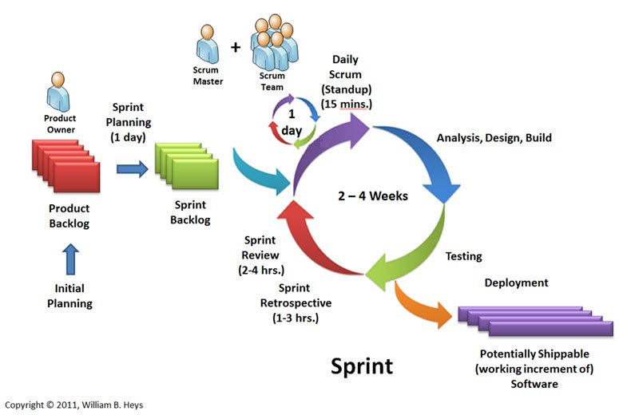

3.2 Herramientas de apoyo al desarrollo del software.
Ejemplo de tabla de estimación de p-s, persona a la semana, para calcular el coste de un proyecto.
 | Análisis | Diseño | Codificación | Pruebas | Total (p-s)
Comunicaciones | 3 | 2 | 1,5 | 2 | 8,5
Razonamiento | 7 | 6 | 5 | 5 | 23
Interfaz usuario | 5 | 4 | 4 | 4 | 17
Base de datos | 2 | 2 | 1,5 | 3 | 8,5
Total | 17 | 14 | 11 | 14 | 57 p-s
Tarifa (euros) | 1.800 | 1.600 | 1.400 | 1.400
Coste total | 30.600 | 22.400 | 15.400 | 19.600 | 88.000€
La planificación es clave y para ello se emplean el diagrama GANTT y el diagrama PERT/CPM. El diagrama de GANTT es un diagrama de barras donde el eje de las x representa el tiempo y el eje de las y las tareas. El diagrama PERT está formado por una red de tareas, con sus relaciones, dependencias y duraciones.
Hay múltiples herramientas para cada actividad, por ejemplo para la gestión del proyecto puedo utilizar Openproj, o bien para proyectos de software Jira. En la última Unidad haremos una lista de las que utilizaremos en el curso agrupadas por las distintas actividades.

4 Lenguajes de programación.
4.1Concepto y características.
Lenguajes compilados. Lenguaje que transforma las instrucciones para que lo entienda a la máquina, independiente de las entradas proporcionadas por el usuario.
Lenguajes interpretados. Lenguaje que necesita la entrada del usuario, para en cada instrucción transformarlo
en instrucciones entendibles por la máquina.
4.2 Lenguajes de programación estructurados. Utilizan construcciones secuenciales, condicionales y repetitivas.
4.3 Lenguajes de programación orientados a objetos. El programa está compuesto por un conjunto de objetos. Un objeto consta de una estructura de datos y de una colección de métodos u operaciones que manipulan estos datos.
Tabla comparativa de lenguajes de programación en pdf.
5 Fases en el desarrollo y ejecución del software.
5.1Análisis.Tenemos que analizar el problema y definir el producto que va a aportar la solución. Para ello hay que comprender el problema y su entorno, que se plasmarán en unos requisitos, que serán funcionales (detallan la función que realizará el sistema) ó no funcionales (características del sistema).
Requisitos
Funcionales | No funcionales
El usuario puede agregar un nuevo contacto | Debe funcionar en Windows y Linux
El usuario puede ver una lista con todos los contactos | El tiempo de respuestas a consultas, altas, bajas y modificaciones debe ser inferior a 5 sg
A partir de una lista de contactos el usuario puede acceder a un contacto | Utiliza una BD para almacenar datos
El usuario puede eliminar un contacto o varios de la lista | Utiliza Lenguaje multiplataforma
El usuario puede seleccionar determinados contactos | La interfaz gráfica de usuario debe ser intuitiva y de fácil uso
El usuario puede imprimir la lista de contactos | Recursos hardware del dispositivo cliente
Los requisitos funcionales representan acciones fundamentales que tienen que tener lugar en la ejecución del software. Son acciones elementales necesarias para el correcto comportamiento de nuestro sistema final. Como su nombre indica, representan una funcionalidad básica y, por tanto, se deben formular como una acción, con un verbo. Para representar todos los escenarios posibles o “Casos de uso”, se utilizan los Diagramas de comportamiento UML.
Por ejemplo,“El usuario podrá dar de alta un elemento”. Los no funcionales, no representan funcionalidades ni acciones, sino características o cualidades generales que se esperan del software para conseguir su propósito.
Normalmente hacen referencia a atributos como la eficiencia, seguridad o usabilidad del sistema. Algunos son orientados al usuario y otros al desarrollador.
Por otra parte, también podemos diferenciar entre requisitos de usuario y requisitos software. Los requisitos de usuario son declaraciones en lenguaje natural de las funciones o acciones que los distintos usuarios pueden realizar con la aplicación y bajo qué restricciones. Estos requisitos conforman el Documento de Requisitos de Usuario (DRU). Las especificaciones de requisitos software (ERS), derivados de los anteriores, especifican de una manera completa,consistente y detallada qué debe hacer y cómo debe comportarse el software para cumplir con los objetivos de la aplicación.

Los requisitos no funcionales pueden ser de:
1 Interfaz y usabilidad, 2 Rendimiento, 3 Seguridad, 4 Disponibilidad, 5 Operacional, 6 Documentación, 7 Fiabilidad, 8 Recursos, 9 Soporte 10 Legal

Podemos subdividir el análisis en estas 5 tareas:
a- Identificaremos los distintos usuarios que utilizarán la aplicación, su rol, su jerarquía y las tareas que realizará cada uno.
b-. Extraer los requisitos, que obtendremos de los usuarios y clientes y del estudio del entorno.
c- Combinar aquellos requisitos relacionados, dividir los requisitos complejos, determinar su viabilidad o establecer prioridades.
d- Representar los requisitos mediante diagramas. Puede ser diagrama de flujo de datos DFD, y/o Diccionarios de Datos DD si estamos haciendo un análisis estructurado, y diagramas UML (UD 5 Diagramas de clases) si estamos siguiendo una aproximación orientada a objetos, diagramas de comportamiento UML (UD 6) para Casos de uso o bien diagramas Entidad/Relación DER para representar los datos y las forman que se relacionan entre ellos.
f- Finalmente, debemos validar todos los requisitos, tanto individualmente como en su conjunto.
DFD Diagrama de Flujo de Datos representa el flujo de datos entre los distintos procesos, entidades externas, y almacenes de datos que forma el sistema. Vamos a utilizar la aplicación dia, con la notación Yourdon:
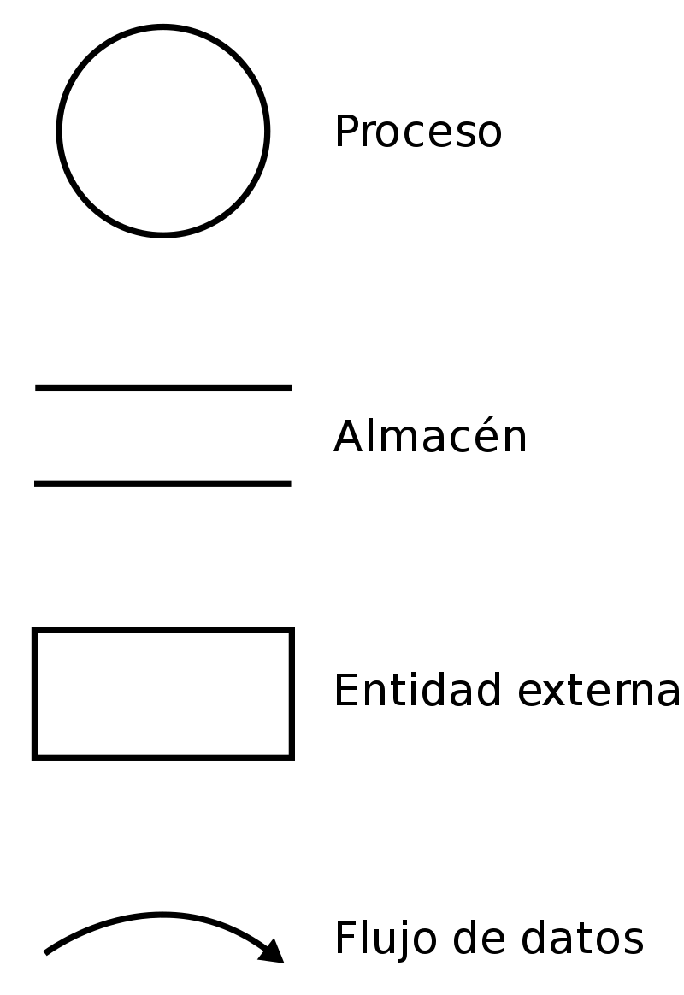
Las reglas a utilizar son:
Se permiten flujos de datos entre 2 procesos, 1 proceso y 1 almacén, 1 proceso y una entidad externa.
No se permiten flujo de datos entre 2 almacenes, 2 entidades, 1 almacén y una entidad.
Se representa un sistema grande, que representa varios subsistemas siguiendo una estructura jerárquica, al nivel más alto se le denomina Nivel 0 (incluye solo las Entidades, flujo de datos y Proceso), después el Nivel 1 (incluye almacén de datos y subprocesos pero no las entidades) y al más bajo Nivel 4, en el caso de descomponerlo en 5 niveles.

DD Diccionario de Datos, describe las características lógicas de los datos del sistema.
UML Lenguaje unificado de modelado
DER Diagrama entidad relación. Para facilitar la rápida interpretación se muestran las cardinalidades Mínima y Máxima de cada entidad, así como la cardinalidad de la relación. App dia.
Maquetas, cuando los requisitos de usuario no están claros, se implementa la interfaz del usuario, para que el usuario la pruebe y proponga mejoras.
Prototipos, cuando los requisitos de software no están claros, se desarrolla la parte más compleja para comprobar su viabilidad, y se continua iterativamente para mejorar las funcionabilidad. Es la versión inicial del sistema.
5.2Diseño.
El diseño de software parte de las especificaciones software y las transforma en una solución software informática, cambiando el foco del qué al cómo.
Es decir, pasamos del “qué hay que hacer”, que hemos definido en la especificación de requisitos, al “cómo hay que hacerlo”, que lo determinaremos en el diseño.
Es muy importante dejar claro desde el principio que no hay una única solución de diseño válido. Cada persona o equipo de trabajo realizará un diseño diferente y muchos de ellos pueden ser válidos. Cuando tengamos varias soluciones posibles, siempre que todas sean correctas, elegiremos la más simple, lo que nos va a facilitar la vida en las próximas etapas.
En la fase de diseño definiremos la arquitectura del sistema, sus componentes o módulos,las interfaces internas y las externas hacia otros sistemas o dispositivos y realizaremos el diseño de datos.
Si vamos a desarrollar el producto de manera estructurada, basada en el flujo de datos a través del sistema, optaremos por el diseño estructurado, y si vamos a orientarlo a objetos, donde el sistema se entiende como un conjunto de objetos con propiedades y comportamientos optaremos por el diseño orientado a objetos.
En el diseño estructurado produce un modelo de diseño con 4 elementos: Diseño de datos (diccionario de datos, diagramas E/R), Diseño arquitectónico (estructura de los componentes del software, sus propiedades e interaciones), Diseño de la interfaz (como se comunica el software entre sí y con el usuario y Diseño procedimental (diseño de cada componente software con detalle para facilitar la generación de código).
En el diseño orientado a objetos define 4 capas de diseño: Subsistema (Subsistemas que implementan las funciones principales del sistema), Clases y Objetos ( arquitecturas de objetos y jerarquía de clases), Mensajes (como se realiza la colaboración entre objetos, y responsabilidades (operaciones y atributos que caracterizan cada clase).
5.3Codificación. Tipos de código.
La codificación es traducir las especificaciones de diseño a un código fuente, empleando un lenguaje de programación. El código fuente es el conjunto de instrucciones escritas con el lenguaje.
El código tiene que estar bien estructurado, fácil de entender, y debe seguir unas normas de codificación y estilo, claras y homogéneas.
Como salidas de esta fase de codificación tenemos los programas en sí, el manual técnico y el manual de usuario.
El manual técnico, que es un documento interno, es decir, para los desarrolladores, recogerá las funciones del código con el detalle de lo que hacen.
El manual de usuario es donde se describe cómo manejar el sistema y lo entregamos al usuario junto con el software ejecutable.
También se puede hacer una guía de instalación o cualquier otra documentación que hayamos acordado con el cliente.
- Fases en la obtención de código. Una vez que tenemos el código fuente, hay que traducirlo a un lenguaje entendido por la máquina, empleando bien compiladores o interpretes. El resultado es el código objeto. Mediante un enlazador o montador se conecta con una serie de librerías para construir el código ejecutable.

Máquina virtual de aplicación. Además de las máquinas virtuales que usamos con Virtual Box, que virtualizan sistemas operativos, existen las de aplicación, que solo se ejecuta cunado se lanza la aplicación, y es independiente del hardware y del sistema operativo. La más utilizada en el lado cliente es la Máquina Virtual Java. El código fuente de Java tiene la extensión .java y al compilarlo con Javac (Compilador de java) se generan con la extensión .class que es independiente del hardware y del sistema operativo, este código es conocido como Bytecode. La máquina virtual Java, instalada en el navegador del cliente, toma el Bytecode, junto con la entrada del usuario y lo transforma en lenguaje entendible por la máquina. Por ello Java es un lenguaje compilado e interpretado.

5.4 Pruebas.
Un error software existe cuando el software no hace lo que el usuario espera que haga. Antes de que detecte el error el usuario lo debe encontrar el desarrollador. Realizar pruebas completas para asegurar que no hay error es imposible, se sigue una estrategia de pruebas, mediante casos de prueba, para identificar el mayor número errores posibles. Un buen caso de prueba es aquel que tiene una alta probabilidad de detectar un error no descubierto todavía.
Verificación responde a la pregunta: ¿se ha construido el sistema correctamente? Es decir, comprueba el funcionamiento correcto del software desde un punto de vista técnico.
Por su parte, validación contesta a la pregunta: ¿se ha construido el producto correcto? Así, comprueba si los resultados de usuario se cumplen.
Un software puede estar técnicamente muy bien construido, pero los resultados obtenidos no ser los previstos, con lo que la verificación se cumpliría, pero no así la validación.

Hay varios principios básicos que debemos respetar a la hora de realizar pruebas de código. Un principio esencial es que el resultado esperado del programa es una parte integrante y necesaria de un caso de prueba. Esto lo que nos quiere decir es que un caso de prueba está siempre compuesto por dos partes: una, las entradas que vamos a probar y, dos, el resultado esperado.

Los casos de prueba deben ser escritos tanto para condiciones de entrada válidas como para condiciones inválidas, y el código debe ser probado por otros miembros del equipo de desarrollo, por otro grupo y por alguien con un perfil similar al usuario final.

Hay que documentar los casos de prueba. No solo el diseño de los casos que vamos a probar, también el resultado que ha producido cada prueba y, en el caso de ser negativo, el procedimiento seguido hasta que ha resultado correcto. No se deja nada sin documentar.

Para diseñar los casos de prueba se usan as pruebas de caja blanca o caja negra. En la blanca se validan los requisitos no funcionales, y en la negra los requisitos funcionales.

Documentación.
Durante la fase de análisis se han desarrollado varios productos:
Un documento que recoge los requisitos definidos, la relación entre ellos y los criterios de validación que se utilizarán para comprobar el cumplimiento de los mismos.
Un documento con los diagramas realizados durante esta fase.
Posteriormente, en la fase de diseño, también se han generado varios productos independientes, que son:
Diseño de arquitectura, Diseño detallado y Diseño de datos.
Durante la fase de codificación, el equipo realiza un manual técnico.
Al final del proyecto se ha entregado al cliente:
El código ejecutable, El manual de usuario y La guía de instalación
En el momento de la aceptación por el cliente se entrega una breve descripción de la aplicación y los resultados más relevantes del proyecto.

5.5Mantenimiento.
Una vez tenemos nuestro software utilizándose por los usuarios, comenzamos un nuevo proceso, el de mantenimiento. Este comprende todas las actividades que se realicen sobre el software una v vez que esté ya en operación. Se suele corregir errores, mejorar su rendimiento u otros atributos, añadir funcionalidades, adaptarlo a un cambio en su entorno, etc.
El mantenimiento tiene una serie de problemas que el desarrollo no tiene y que dificultan
su realización y aumentan su coste, como la dificultad en seguir la evolución del software a través de las versiones o de los cambios, la complicación en comprender un programa ajeno o el hecho de que muchas
veces la documentación existente es bastante deficiente.

Existen 4 tipos:
- Adaptativo: modificar el producto en función de los cambios del hardware y software del entorno.
- Correctivo: Evitar los fallos y vulnerabilidades descubiertas.
- Perfectivo: Modificación del producto para incluir mejoras y nuevas funcionalidades.
- Preventivo: Modificación del producto, sin variar sus funcionalidades, para mejorar las tareas de mantenimiento.

